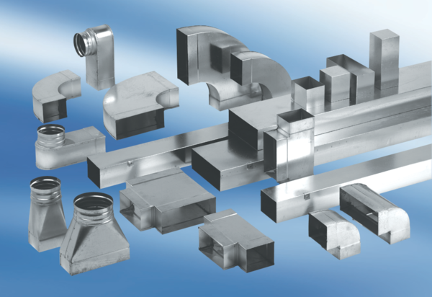Prijelazni komad, simetrični USSN80/200/125Jedinica za pakiranje: 1 komAsortiman: K
Broj artikla: 0055.0689Proizvođač: MAICO

